1 | Леонов Александр
2 | Лыткина Ангелина
3 | Мельник Михаил
4 | Назаркина Елизавета
5 | Нефедьева Полина
6 | Пушкарева Ангелина
7 | Семенова Ева
8 | Сивеня Полина
9 | Ситникова Ксения
10 | Силивеев Александр
11 | Степанова Валерия
12 | Тарасова Валентина
13 | Титарева Елизавета
14 | Томилов Иван
15 | Фильшин Роман
16 | Халмирзаева София
17 | Эпова Екатерина

Теоретическая Олимпиада
«В мире музыки»

предмет: музыкальная литература - 4 год обучения

Ф.И. участника олимпиады

Творческие задания
1. Составьте и напишите разделы сонатной формы в нужном порядке:

ра
экии
за
ке
тюии
приии
зи
ка
нияюрии
цияяэкии
бот
споии
циии
разэкии
увэкии
даэкии
коии

ре

мер

Ответ: _______________________________________________________________________ __________________________________________________________________________________________________________________________________________________________
2. Сколько лет со дня рождения исполняется великому немецкому композитору Л.В.Бетховену в декабре 2020 года?
Ответ
3. Над этим произведением Бетховен работал 12 лет. Впервые в этом жанре композитор использовал хор. На премьере этой симфонии, которая состоялась 7 мая 1824 года в Вене, композитор сам дирижировал оркестром и в конце, к сожалению, не смог услышать шквал аплодисментов. Один из музыкантов (или одна из певиц – по другой версии) оркестра взял Бетховена за плечи и развернул к залу лицом, чтобы герой вечера смог хотя бы увидеть восторги публики. О какой симфонии идет речь?
Ответ
4. Подчеркните жанры, в которых писал музыкальные произведения композитор:

оратория | 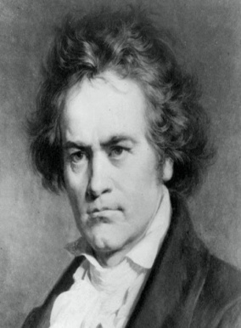 | ноктюрн
прелюдия |  | оперетта
романс |  | концерт
соната |  | кантата
опера  мюзикл  обработки песен |  | симфония  квартет  баллада  ноктюрн

5. Соедините стрелочками:
а) 1770 |  | Бетховен начал терять слух
б) 1782 |  | Бетховен родился в городе Бонн
в) 1796 |  | встреча с В.А. Моцартом
г) 1787 |  | Бетховен начинает работать помощником органиста при дворе
д) 1799 |  | композитор написал первую симфонию
6. Сколько лет со дня рождения исполнилось великому русскому композитору П.И.Чайковскому в апреле 2020 года?
Ответ
7. Подпишите названия инструментов и подчеркните те, на которых не играл П.И. Чайковский:
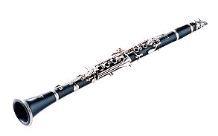 | 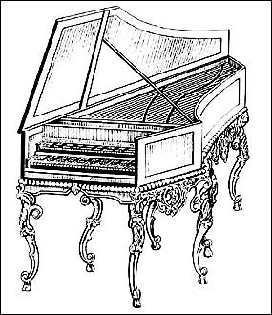 |  | 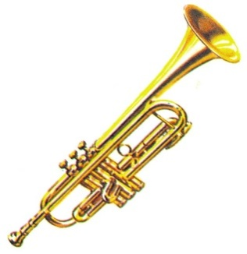 | 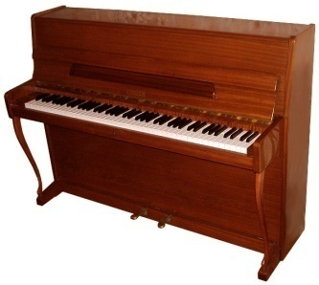
8. Составьте из букв названия музыкальных жанров, в которых сочиняли композиторы: П.И. Чайковский и Н.А. Римский – Корсаков (буквы можно использовать повторно):
Ф П Р А К Ю Т О В Ь Б Е С Л Я Ц И У Ч М Н Э

9. Расшифруйте музыкальные произведения по картинкам. Укажите композитора, жанр и название музыкального произведения:
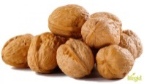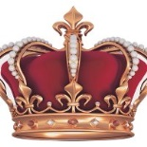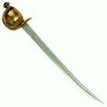
Ответ:______________________________________________________________________
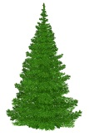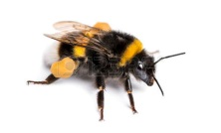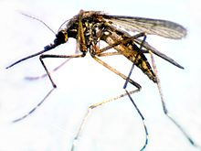
Ответ:______________________________________________________________________
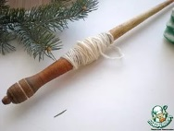 100 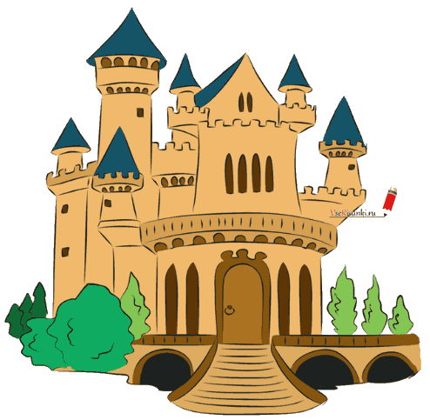
Ответ:______________________________________________________________________
10. Подчеркните музыкальные произведения, которые сочинил П.И. Чайковский:
опера «Золотой петушок» | оратория  «Времена года» |  | опера «Евгений Онегин»
романс «Я помню чудное мгновенье» | 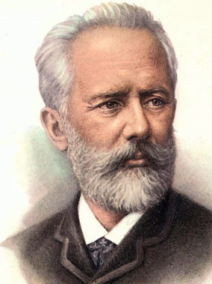 |  | симфония «Зимние грезы»
увертюра – фантазия «Ромео и Джульетта» |  |  | романс «Средь шумного бала»
опера «Псковитянка» | балет «Спящая красавица | опера  «Иоланта» | балет  «Пиковая дама»

